Redis 集群教程

<http://www.redis.cn/topics/cluster-tutorial.html>

Redis原理详解

<http://blog.51cto.com/gudaoqing/1601114>

Redis有序集内部实现原理分析

<https://www.cnblogs.com/WJ5888/p/4516782.html>

# 数据结构与对象

redis数据库里每个键值对都是由对象组成的，其中键总是string object，数据库的值可以是string object、list object、hash object、set object和sorted set object这5种对象。

redis没有直接使用c语言传统的字符串（以空字符结尾的字符数组），而是自己构建了一个名为简单动态字符串（simple dynamic string， SDS）的抽象类型，SDS是redis默认的字符串表示。

在redis里，c字符串会被使用在一些无须对字符串进行修改的地方，比如打印日志。如果这个字符串是可能会被修改了，那么redis会采用SDS类型存储字符串，比如set msg "hello world"的时候：

* 键是一个字符串对象，底层实现是一个保存着字符串“msg”的SDS；
* 值也是一个字符串对象，底层实现是一个保存着字符串“hello world”的SDS。

# 单机数据库的实现

## 数据库

redis服务器根据配置文件，默认会创建16个数据库。

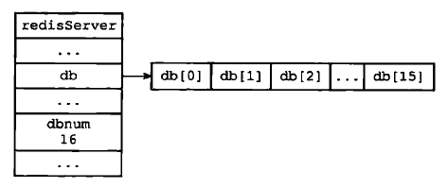

每个redis client都会有自己的目标数据库，client会在目标数据库上执行数据库读写命令。默认client的目标数据库是0号数据库，但是客户端可以通过SELECT命令切换目标数据库。

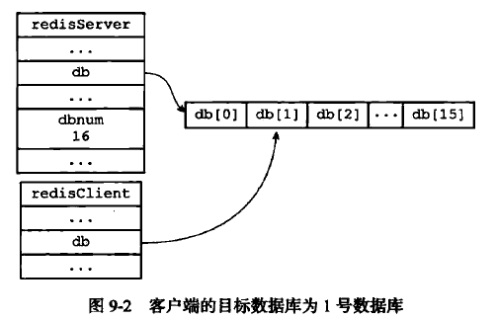

## 数据库键空间

redis是一个键值对数据库服务器，服务器中的每个数据都是由redisDb结构体表示，redisDb结构体中的dict字典保存了数据库中的所有键值对，这个字典称为键空间。

键空间和用户说键的数据库是直接对应的，键空间中的键就是数据库的键，每个键都是一个字符串对象；键空间的值就是数据库的值。

假设我们对一个redis数据库执行了一些命令：

SET message "hello world"

RPUSH alphabet "a" "b" "c"

…

那么在执行这些命令之后，数据库的键空间将会是：

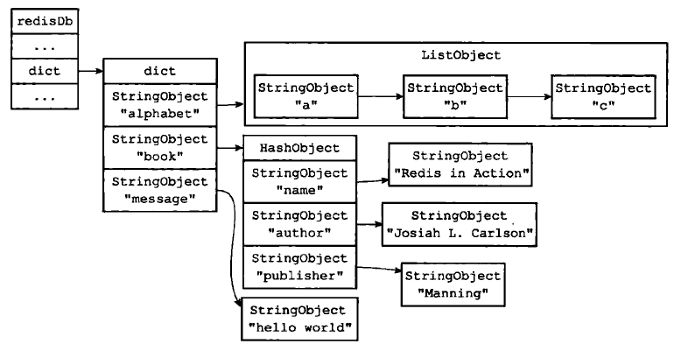

数据库的键空间是一个dict，所以所有针对数据库的操作，实际上都是通过对键空间字典操作来实现的。

## 事件

redis服务器是一个事件驱动程序，服务器需要处理一下两类事件：

文件事件：redis服务器通过套接字与client（或者其他redis服务器）进行连接，**文件事件是服务器对套接字操作的抽象。**服务器与client的通信会产生相应的文件事件，服务器通过监听并处理这些事件来完成一系列网络通信操作。

时间事件：redis服务器中的一些操作需要在给定的时间点执行，时间事件就是服务器对这类定时操作的抽象。

### 文件事件

redis基于reactor模式开发了自己的网络事件处理器，这个处理器被称为文件事件处理器。

文件事件处理器使用I/O多路复用程序来同时监听多个套接字，并根据套接字目前执行的任务来为套接字关联不同的事件处理器。当被监听的套接字准备好执行accept、read、write、close等操作时，与操作相对应的文件事件就会产生，这时文件事件处理器就会调用套接字之前关联好的事件处理器来处理这些事件。

文件事件处理器以单线程方式运行，但通过使用I/O多路复用程序来监听多个套接字，文件事件处理器既实现了高性能的网络通信模型，又可以很多的与redis服务器中其他同样以单线程方式运行的模块进行对接，保持redis内部线程设计的简单性。

# 客户端

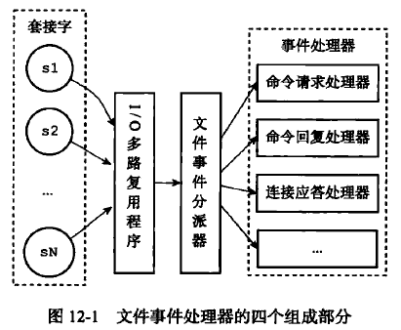

多个文件事件可能会并发的出现，但是I/O多路复用程序总是会将所有产生事件的套接字放到一个队列里，然后通过这个队列有序、同步的，每次一个套接字的方式向文件事件分派器传送套接字。当上一个套接字产生的事件被处理完毕之后，I/O多路复用程序才会继续向文件事件分派器传送下一个套接字。

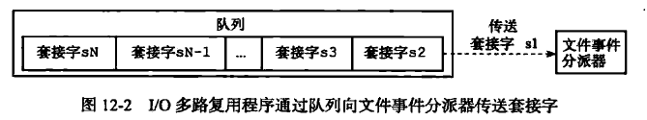

文件事件分派器接收I/O多路复用程序传来的套接字，根据套接字产生的事件类型调用相应的事件处理器。